А. Юрченко, магістр
Вищий навчальний заклад Укоопспілки
«Полтавський університет економіки і торгівлі»

ВИКОРИСТАННЯ АВТОРЕГРЕСІЙНИХ МОДЕЛЕЙ ПРИ ПРОГНОЗУВАННІ ВАЛЮТНОГО КУРСУ
Прогнозування економічних процесів виступає важливою частиною процесу планування економічної політики та дає змогу намітити результати економічного розвитку національної економіки. Прогноз – це пошук реалістичного й економічно ви- правданого рішення, це зусилля, які докладаються з метою розрахувати майбутнє [2].
Як видно з графіку, що відображає зміну валютного курсу за січень-серпень 2017 р. дозволяє зробити висновок про наявність спадної тенеденції та кількість коливань, яка характерна курсам валют.
Використання трендових моделей для дослідження тенденцій валютного курсу та проведення перевірки обраних моделей на якість дозволило зробити висновок про наявність додатної автокореляції у обраній поліноміальній регресійній моделі, що потребує використання у прогнозі скорегованої авторегресійної моделі.
Авторегресійної моделі широко використовуються для опису стаціонарних випадкових процесів. Характерною особливістю стаціонарних часових рядів є те, що їх імовірнісні властивості рядів не змінюються в часі. Інакше кажучи, функції розподілу стаціонарних динамічних рядів не змінюються при зсуві часу [1].
Для того, щоб позбавитись автокореляційної залежності, необхідно поліпшити модель, побудувавши для ряду залишків модель авторегресії AP(p), де p – параметр, який визначає порядок авторегресії.
Порядок моделі визначимо з зовнішнього виду графіків авто- кореляційної та частково автокореляційної функцій ряду залиш- ків (рис. 1–2).

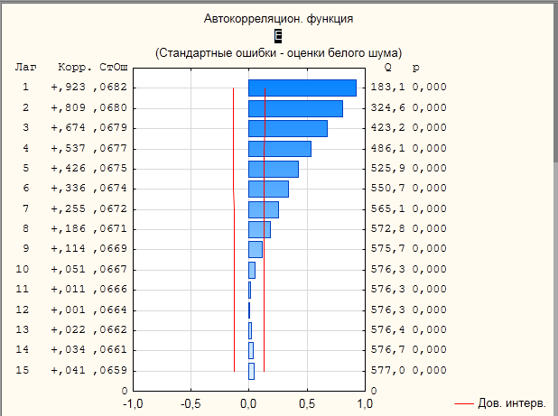

Рисунок 1 – Графік автокореляційної функції ряду залишків
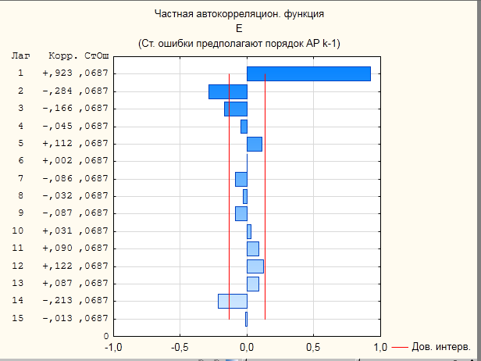
Рисунок 2 – Графік частково автокореляційної функції ряду залишків

Аналіз графіків автокореляційної та частково автокореляцій- ної функції ряду залишків дозволяє зробити висновок, що графік

автокореляційної функції експоненційно спадає та має достатньо багато додатніх значень, але, починаючи з третього, коефіцінти автокореляції є незначними, що підтверджується графіком част- кової автокореляції, а отже значими є лише значення часткової автокореляції при лазі 1. Отже, для ряда залишків будемо бу- дувати модель AP(1) у вигляді
Yt = b0 + b1 Y(t-1) + b2 Y(t-2).
Знайдемо коефіцієнти рівняння, скориставшисть інструмен- том «Регресія» в пакеті «Аналіз даних». Для цього в MS EXCEL додатково створимо декілька стовпчиків з 2-ма незалежними змінними Y_{(t-1)} та Y_{(t-2)}, а також з однією залежною змінною Y_{t}.
Отримали модель виду
Y_t = 0,22 + 1,29*Y_(t-1) – 0,302*Y_(t-2).
Верифікація заданої моделі дозволяє зробити висновок, що модель – якісна, коефіцієнти моделі достовірні. А отже, запро- понована модель може бути використана для прогнозування.

Список використаних інформаційних джерел
- Економетрика [Текст] : навч. посіб. / О. Є. Лугінін, В. М. Фо- мішина, О. М. Дудченко [та ін.]. – Херсон : Олді-плюс, 2014. – 320 с.
- Козьменко О. В. Економіко-математичні методи та моделі (економетрика) [Текст] : навч. посіб. / О. В. Козьменко, О. В. Кузьменко. – Суми : Університетська книга, 2014. – 406 с.

